***Фрагмент 1:***

—Что это? (Лист бумаги.)

—Какой он формы? (Формы прямоугольника.)

—Что есть у прямоугольника? (Стороны, углы.)

—Сколько сторон и углов у прямоугольника? (По четыре.)

—У листа тоже есть углы и стороны. Покажите их.

—Они имеют свои названия: эта сторона наверху, она назы­вается верхняя. Повторите верхняя сторона.

—Как вы думаете, как называется эта сторона? (Нижняя

сторона.)

—Почему? (Она находится внизу.)

— Эта сторона находится справа (ближе к правой руке), он называется правая.

— Покажите правую сторону. Как она называется? (Правая сторона.)

— А как будет называться эта сторона? (Левая сторона.)

— Почему? (Она находится слева.)

— Углы тоже имеют свои названия: этот угол находится наверху слева (между верхней и левой

стороной), поэтому называется ***верхний левый угол***. Повторите.

- Как вы думаете, как называется этот угол? (Нижний правый угол.)

- Почему? (Он находится внизу слева.)

- Покажите и назовите все стороны и углы листа.

2. ***Понимание пространственных отношений на листе.***

Рассматривание карточек-перевертышей (рис. ) и обсуждение расположения на ней картинок.

***Фрагмент 1:***

—Что вы видите на доске?

—Это клетки. Какой они формы? (Формы квадрата.)

—У вас листы бумаги тоже в клеточку.

—Обведите одну клеточку, какую хотите, так же, как я.

—Обведите клеточки через одну до конца страницы.

—Это называется строка.

—А теперь обведите клеточки через одну вниз до конца страницы.

—Это столбик.

***Фрагмент 2:***

—Найдите на странице левый верхний угол.

—Отсчитайте 3 клетки слева направо и 2 клетки сверху вниз

и поставьте точку.

—Отсюда мы будем рисовать узор.

Рисование фигур по точкам:

Можно ввести элементы рисования, геометрии, черчения:

— Поставь точку, отсчитай 3 клетки, поставь другую точку. Соедини их. Получился горизонтальный отрезок. (Анало­гично — вертикальный.)

— Нарисуй горизонтальный отрезок длиной 4 клеточки. От его середины отсчитай 3 клетки и поставь точку. Соедини ее с концами отрезка. Какая фигура получилась? (Тре­угольник.)

— Поставь фломастер в отмеченную точку. Рисуй так, как я скажу: 4 клетки вверх, 3 клетки вправо, 2 вниз, 3 клетки влево. Что получилось? (Флажок.)

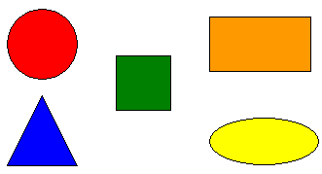

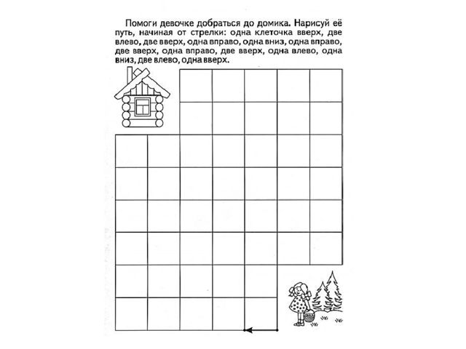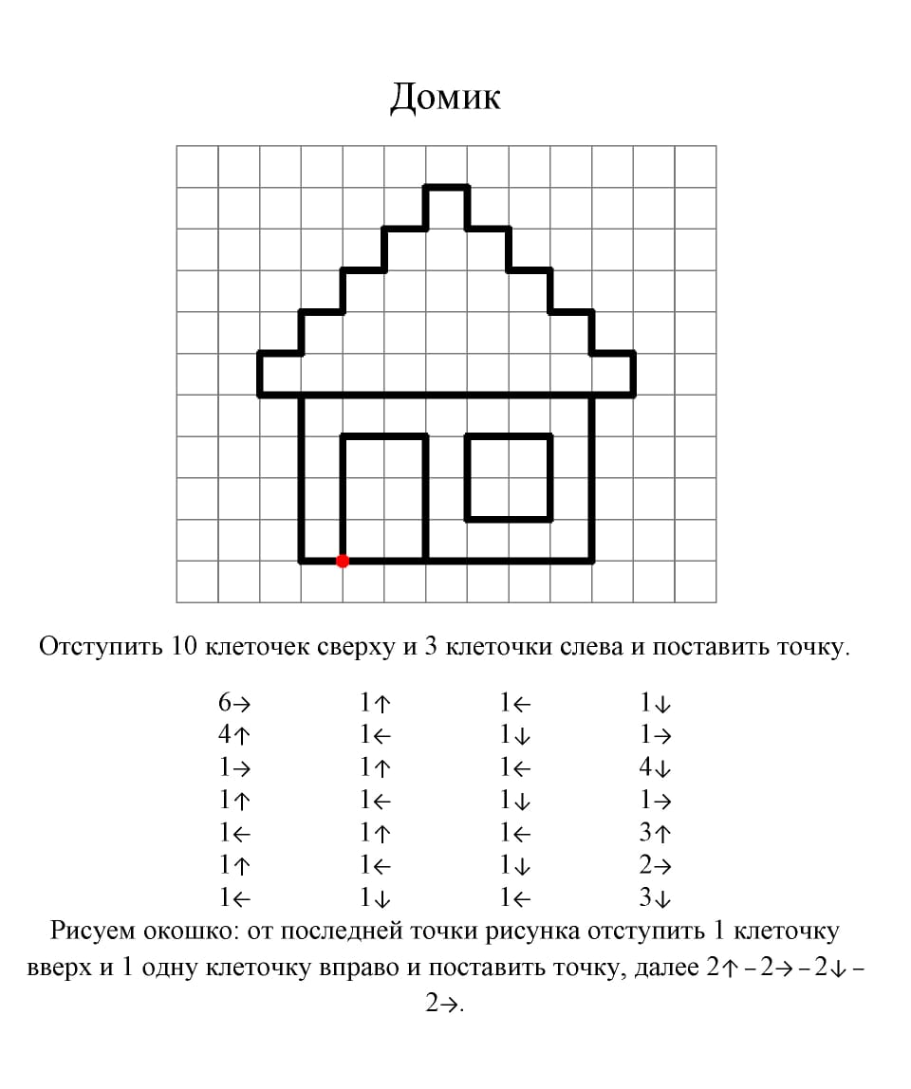

**«Адрес назови».**

1) где находится потолок (вверху, надо мной);

2) расскажи, где пол.

3) что слева от тебя (перечисляются предметы и части комнаты в указанном направлении);

4) что справа от тебя

5) что впереди тебя;

6) что сзади.

**. «Пальчиковая акробатика».** Все задания выполняются в воздухе. По команде «кулак» ребёнок сжимает ладонь в кулачок, по команде «ладонь» - расправляет кулачок в ладошку. Начинаем игру в медленном темпе. Постепенно темп увеличивается до очень быстрого

- одной рукой (сначала ведущей);

- двумя руками одновременно;

- двумя руками попеременно или только той рукой, которую назовёт или покажет взрослый.

Открываем чистый лист в тетради в клетку. Самостоятельно отсчитайте нужное количество клеток и поставьте точку, от этой точки ребенок будет начинать рисунок. Далее ребенок рисует по вашей инструкции: шесть клеток вправо, 4 клетки вверх, одну клетку вправо и т.д. пока не закончите рисунок. После спрашиваем, что у нас получилось и дорисовываем окно. Если возникают трудности – помогаем ребенку.



**«Адрес назови».**

1) где находится потолок (вверху, надо мной);

2) расскажи, где пол.

3) что слева от тебя (перечисляются предметы и части комнаты в указанном направлении);

4) что справа от тебя

5) что впереди тебя;

6) что сзади.

**. «Пальчиковая акробатика».** Все задания выполняются в воздухе. По команде «кулак» ребёнок сжимает ладонь в кулачок, по команде «ладонь» - расправляет кулачок в ладошку. Начинаем игру в медленном темпе. Постепенно темп увеличивается до очень быстрого

- одной рукой (сначала ведущей);

- двумя руками одновременно;

- двумя руками попеременно или только той рукой, которую назовёт или покажет взрослый.

Открываем чистый лист в тетради в клетку. Самостоятельно отсчитайте нужное количество клеток и поставьте точку, от этой точки ребенок будет начинать рисунок. Далее ребенок рисует по вашей инструкции: шесть клеток вправо, 4 клетки вверх, одну клетку вправо и т.д. пока не закончите рисунок. После спрашиваем, что у нас получилось и дорисовываем окно. Если возникают трудности – помогаем ребенку.



**«Адрес назови».**

1) где находится потолок (вверху, надо мной);

2) расскажи, где пол.

3) что слева от тебя (перечисляются предметы и части комнаты в указанном направлении);

4) что справа от тебя

5) что впереди тебя;

6) что сзади.

**. «Пальчиковая акробатика».** Все задания выполняются в воздухе. По команде «кулак» ребёнок сжимает ладонь в кулачок, по команде «ладонь» - расправляет кулачок в ладошку. Начинаем игру в медленном темпе. Постепенно темп увеличивается до очень быстрого

- одной рукой (сначала ведущей);

- двумя руками одновременно;

- двумя руками попеременно или только той рукой, которую назовёт или покажет взрослый.



**«Адрес назови».**

1) где находится потолок (вверху, надо мной);

2) расскажи, где пол.

3) что слева от тебя (перечисляются предметы и части комнаты в указанном направлении);

4) что справа от тебя

5) что впереди тебя;

6) что сзади.

**. «Пальчиковая акробатика».** Все задания выполняются в воздухе. По команде «кулак» ребёнок сжимает ладонь в кулачок, по команде «ладонь» - расправляет кулачок в ладошку. Начинаем игру в медленном темпе. Постепенно темп увеличивается до очень быстрого

- одной рукой (сначала ведущей);

- двумя руками одновременно;

- двумя руками попеременно или только той рукой, которую назовёт или покажет взрослый.

